# Mechanizm dziedziczenia atrybutów przez kontroler

Początkowy kod stanowi pustą stronę.

Utworzymy sobie moduł aplikacji oraz kontroler początkowy informujący o potrzebie zdania egzaminu.

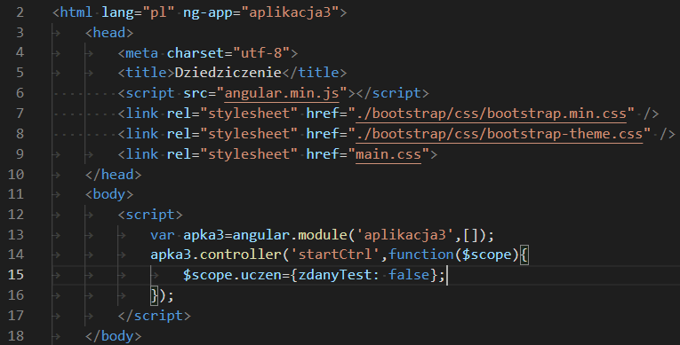

Teraz utworzymy <DIV> wyświetlający info o stanie ucznia i o zdanym teście:

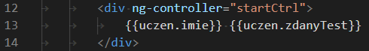

Tworzymy kontroler dziedziczący atrybuty kontrolera nadrzędnego (rodzica). Kontrolery zagnieżdża się w sobie:

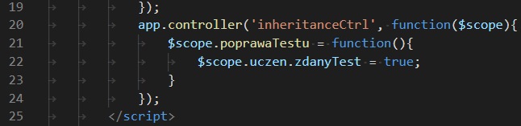

Pozostał jeszcze formularz wprowadzania imienia ucznia:

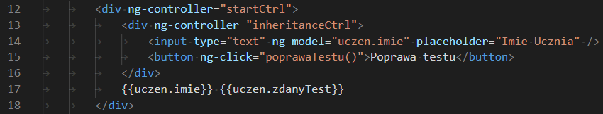

Końcowa wersja całego kodu:

